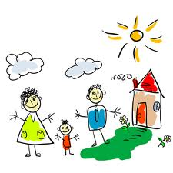

Zprávičky – 10.srpna 2012
(pro rodiče nových dětí)

Vážení rodiče,

dostavte se do 17.8. do mateřské školy, pokud nemáte vyřízenou dokumentaci – od 20. do 31.8. máme provoz přerušen (dovolená).
- Evidenční list – důležitý dokument pro přijetí dítěte, potvrzený lékařem.
- Zmocnění o odvádění dítěte
- Souhlas s inkasem – provedený bankou, s potvrzením, nebo číslo účtu, ze kterého může banka úhradu provést
- Rozhodnutí o přijetí dítěte – obdržíte po odevzdání dokumentů
- Úhrada zálohy – je částka, kterou rodiče zaplatí před zahájením docházky dítěte do mateřské školy
- děti do 5 ti let: 1050,-Kč (stravné: 660,-, školné: 390,-)
- děti 5 ti leté – předškolní: 660,-Kč (stravné)
Zálohu můžete uhradit:
  - platbou v hotovosti
  - na účet školy: č. účtu 1907104339/0800 - ve zprávě pro příjemce je nutné uvést jméno dítěte !!!

Pokud jste si pro tiskopisy ještě nepřišli, je možné je získat příští týden v mateřské škole, nebo na našich internetových stránkách
v sekci: Poradna - Dokumenty ke stažení.
http://www.mskopretina.cz

P.S
Pokud máte vše v pořádku – děkujeme a přejeme pěkný zbytek léta.

Mateřská škola Kopretina Jeseník, příspěvková organizace
Tyršova 307, 790 01 Jeseník
IČO: 70914877
e-mail: ms.kopretina@jes.cz
www.mskopretina.cz
č.účtu: 1907104339/0800

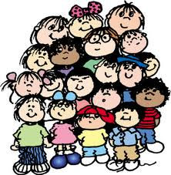

Pozvánka
Srdečně Vás i dítě zveme na slavnostní dopoledne:
„Poprvé spolu“

Kdy : v pátek 31.8.2012 v 10.00 hodin

Kde : ve třídě VČELIČEK – přízemí MŠ Tyršova
Přineste si : DOBROU NÁLADU, bačkorky - podepsané, něco z uvedených věcí dle úvahy (není nutné mít vše první den)
Program : zahájení a přivítání, rozhovor, rozdělení do tříd,
seznámení s prostředím, s učitelkami, možnost hry, informace

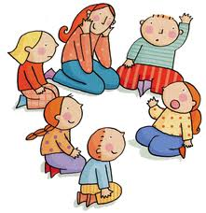
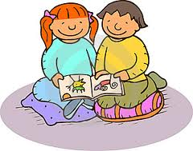


Děkujeme, těšíme se na Vás

Tým pracovnic MŠ Kopretina
ul. Tyršova

VE ŠKOLCE DĚTI POTŘEBUJÍ :
- Bačkorky s pevnou patou a světlou gumou na podrážce
- Oblečení do třídy ( hrací kalhoty, tepláky, leginy, či zástěrky u děvčat )
- Na polední lenošení v ložnici pyžamo
- Hřeben, zubní kartáček, kelímek
- Dle uvážení – náhradní oblečení, spodní prádlo
- Obuv – vždy dle ročního období s přihlédnutím k počasí a podmínkám MŠ
( např. pískoviště, vycházky do přírody, na výlet..)
- Pláštěnku – NE deštník !
- VŠE OZNAČENÉ !!!

OBLEČENÍ PRO POBYT VENKU :
- PODZIM : sportovní oblečení, svetr nebo mikinu, punčocháče, pokrývku hlavy , ( ponožky do třídy )
- ZIMA : sportovní oblečení, nejlépe kombinézu, rukavice (nepromokavé palčáky připevněné u kombinézy nebo bundy, kterou dítě bude mít na zahradu ), pokrývku hlavy, šálu, punčocháče ( náhradní ponožky do třídy)
- JARO : sportovní oblečení – nejlépe teplákové či šusťákové soupravy, ponožky, pokrývku hlavy
- LÉTO : letní sportovní oblečení – triko, kraťasy, pokrývku hlavy, ochranný opalovací krém, sluneční brýle
- OBUV : vždy dle ročního období s přihlédnutím k počasí a podmínkám MŠ
( např. pískoviště, vycházky do přírody, na výlet..)

MAMINKY NEZAPOMĚŇTE :
- Oblečení i obuv dítěte by měly být označeny jménem dítěte (nebo začínajícími písmeny), neboť velmi často dochází k jejich záměně !!! Zároveň je si třeba uvědomit, že děti vedeme k samostatnosti, v ateliéru pracujeme s barvami. Z těchto důvodů dávejte dětem takové oblečení, které z větší části zvládnou samostatně oblékat a zároveň nebudou mít strach si je ušpinit. Oblečení ukládejte do přihrádky a vysvětlete dítěti, které má na pobyt v MŠ a které má na zahradu. Oblečení pro pobyt venku, na písek, do přírody, ukládejte do druhé přihrádky, nebo dítěti doneste ramínko a to umístěte s oblečením na tyči v šatně. Ramínko také poznačte nebo podepište.
- Velmi nám pomohou toaletní potřeby : balík toaletního papíru, balíček papírových kapesníčků, náhradní tekuté mýdlo

HRAČKY A MAZLÍČCI :
- Ve školce máme dostatek hraček, proto není nutné nosit hračky z domu. Výjimkou může být plyšová hračka, polštářek či jiná věc, na kterou je dítě vázáno při usínání a při vzpomínce na rodiče.
- Hračky či mazlíčky pro sladší odpočinek děti při příchodu do MŠ uloží na určené místo, kde budou vyčkávat zájmu malého majitele, nebo sledovat hru během dne.

